INDICAÇÃO Nº 652/2021

Sugere ao Poder Executivo Municipal reparo em malha asfáltica com afundamento defronte o nº 522 e rachaduras da malha asfáltica próximo do local, da Rua Nicolau Furlan, no bairro Residencial Furlan, neste município.

Excelentíssimo Senhor Prefeito Municipal,

Nos termos do Art. 108 do Regimento Interno desta Casa de Leis, dirijo-me a Vossa Excelência para sugerir que, por intermédio do Setor competente, seja executado reparo em malha asfáltica com afundamento defronte o nº 522 e rachaduras da malha asfáltica próximo ao local, da Rua Nicolau Furlan, no bairro Residencial Furlan, neste município.

Justificativa:

Conforme reinvindicação dos moradores residentes no endereço supracitado, os mesmos requerem serviços de reparo na malha asfáltica, que ora apresenta afundamento. Vale lembrar que no local já foi realizado serviço de tapa buraco, porem mesmo feito e concluído os serviços à malha asfáltica esta apresentando afundamento, o problema é decorrente de veículos que utilizam como passagem diariamente. Diante do exposto, solicito que seja realizado novamente os serviços na malha asfáltica, como mostra foto a baixo.

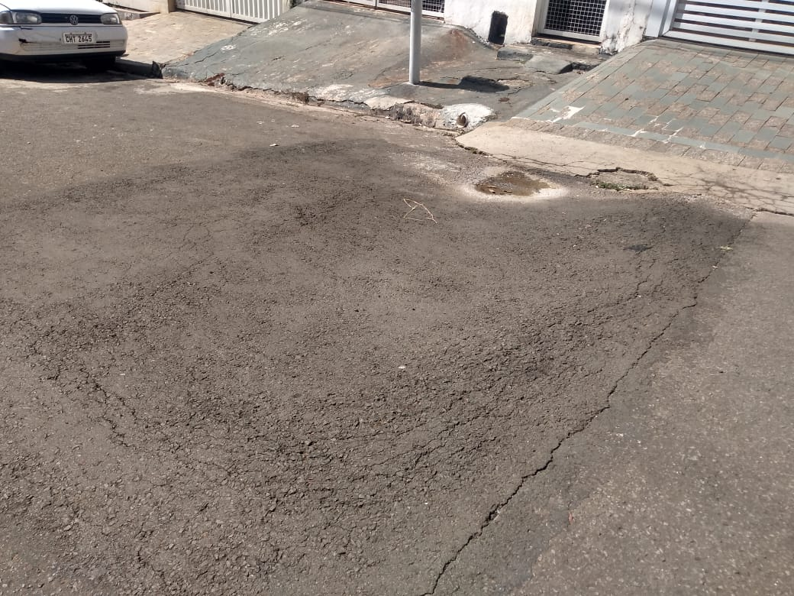

Plenário “Dr. Tancredo Neves”, em 10 de julho de 2.020.

JESUS VENDEDOR
-Vereador-

